# Permintaan PERTAMINA

- nama role Approval diganti menjadi checker

- HSE menjadi HSSE

- ditambahkan detail untuk melihat berkas berkas di menu kim

1. Truk

2. Sopir

3. Kernet

- Total KIM dapa di ekspor ke excel

# Administrator

1. User

*managemen user

* + Penambahan atau inputan user dikasih notif tidak boleh menggunakan spasi karna terjadi error tidak bisa diedit

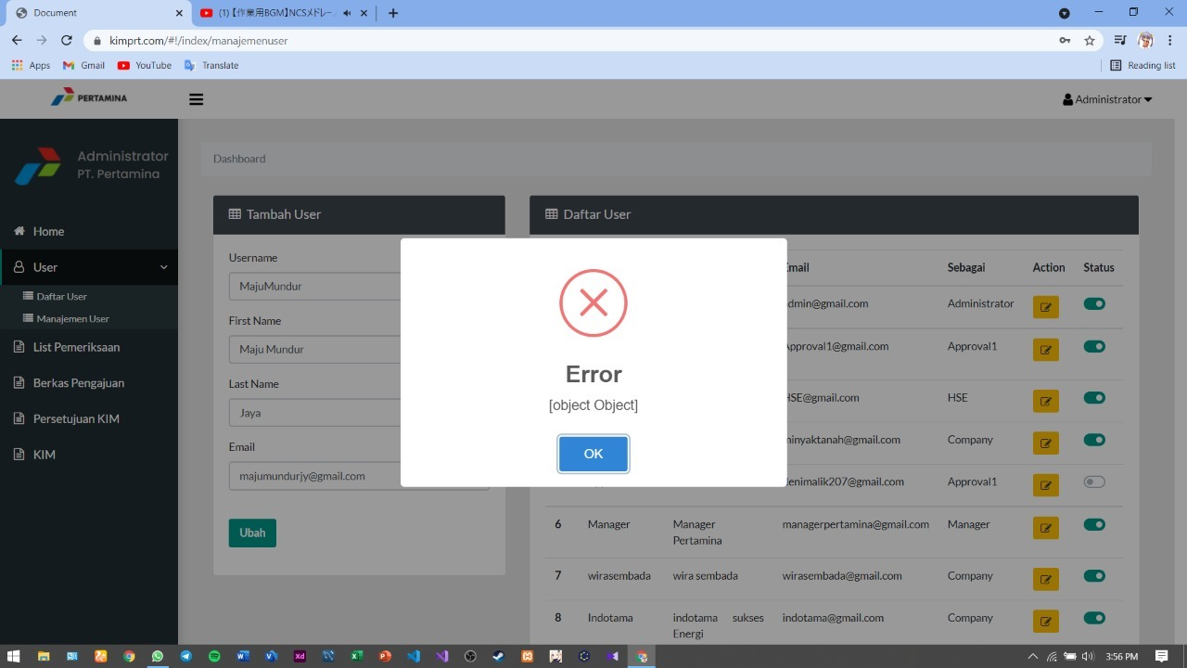

1. List pemeriksaan
2. Berkas pengajuan
   * detail photo sopir menampilkan berkas KTP
   * detail SIM menampilkan berkas ktp dan photo sopir
   * detail KEUR menampilkan berkas KTP, SIM dan Photo
   * detail STNK menampilkan berkas KTP, SIM dan Photo
   * proses validasi error setelah melakukan reject
   * Error pada saat pemeriksaan hanya di acc 1 berkas baik/buruk dan tidak muncul pesan untuk dilengkapi apakah berkas baik/buruk

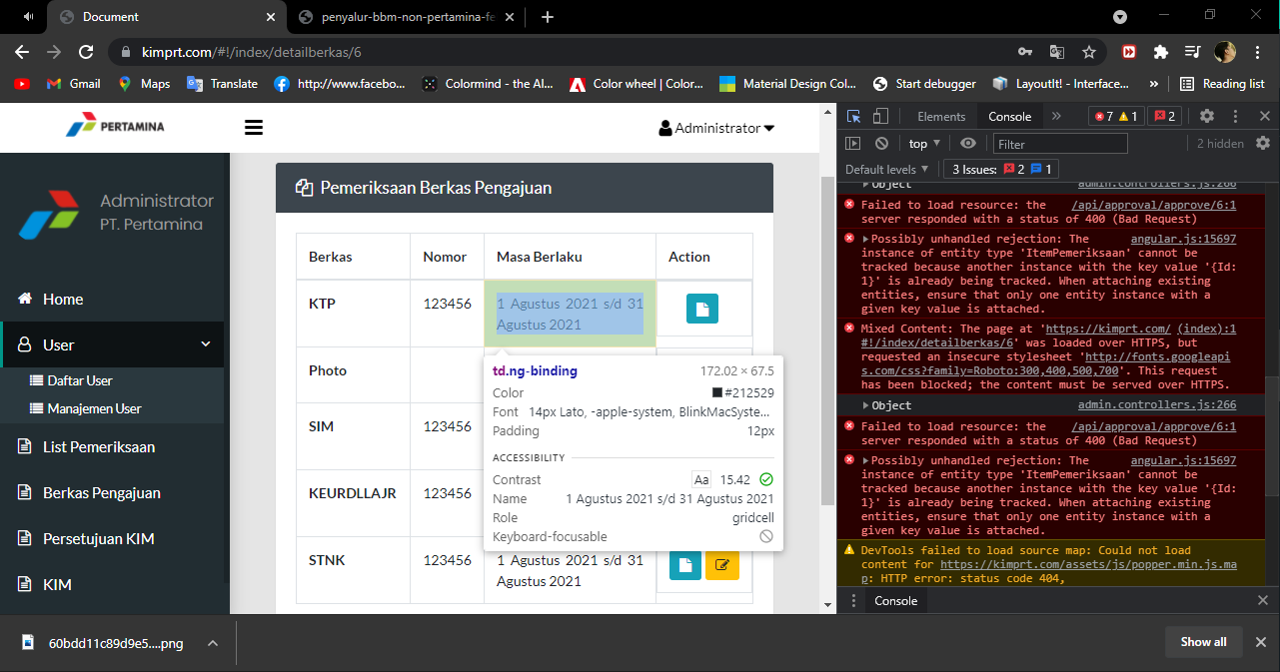’

1. Persetujuan KIM
   * Nama perusahaan tidak muncul

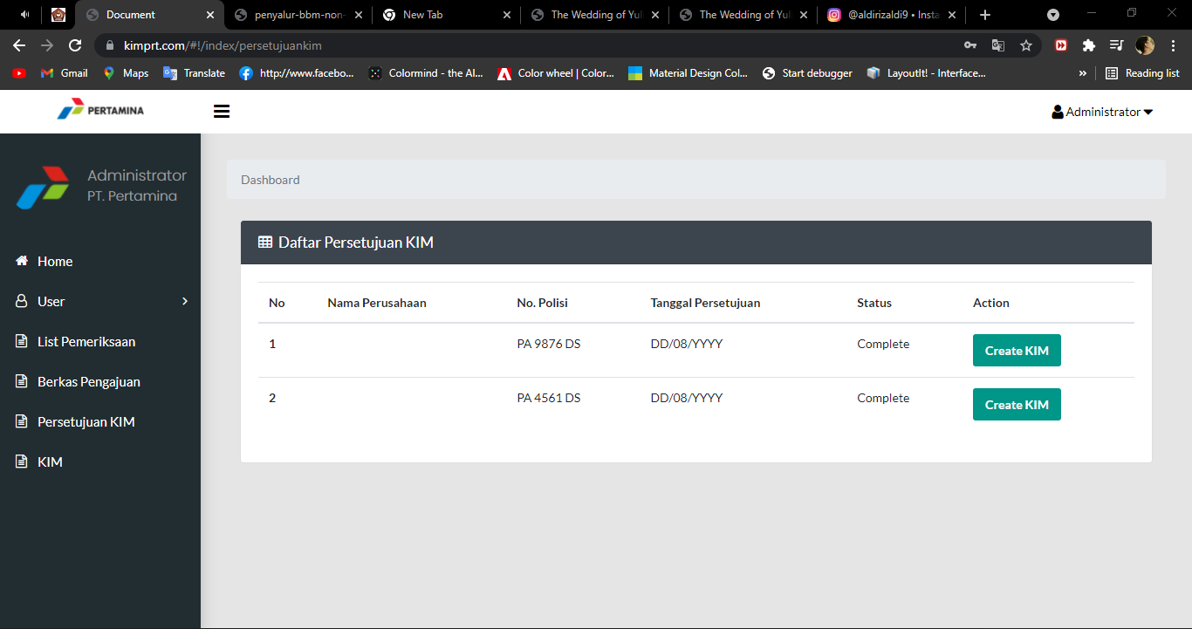

* + Persetujuan kim error
  + 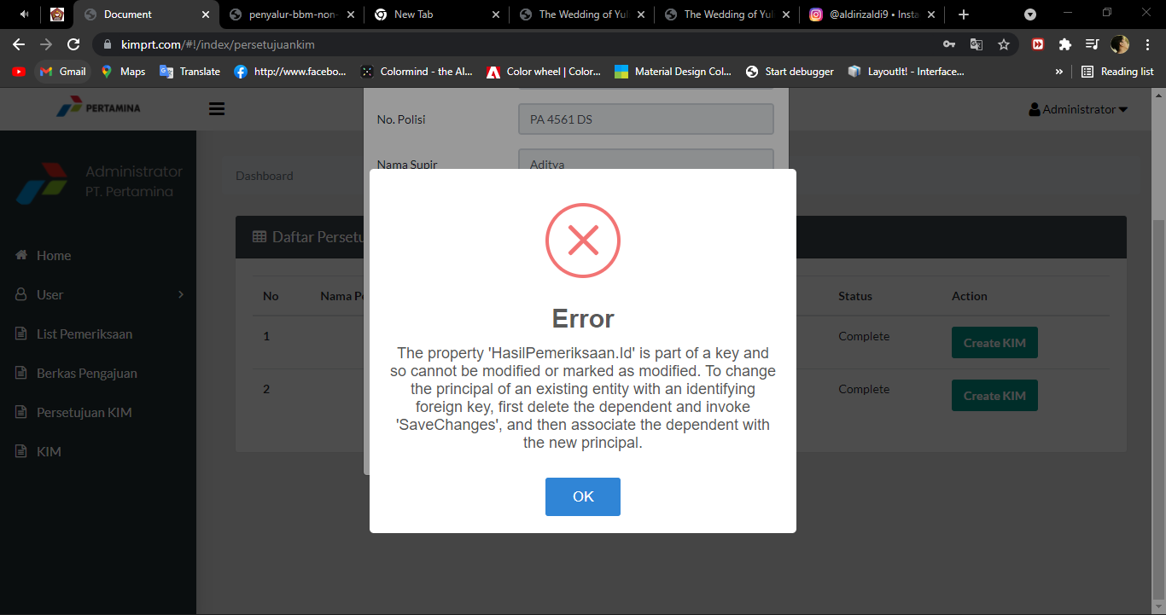

1. KIM

# Company

1. Home
   * Ketika ada berkas yang ditolak belum memberikan informasi berkas ditolak diperusahaan dan data perusahaan kosong

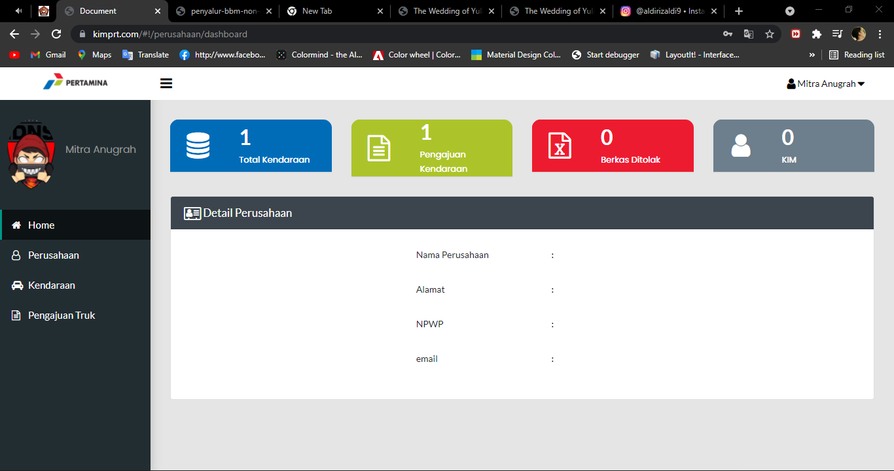

1. Perusahaan
   * Proses melengkapi data perusahaan tidak langsung memperbaharui

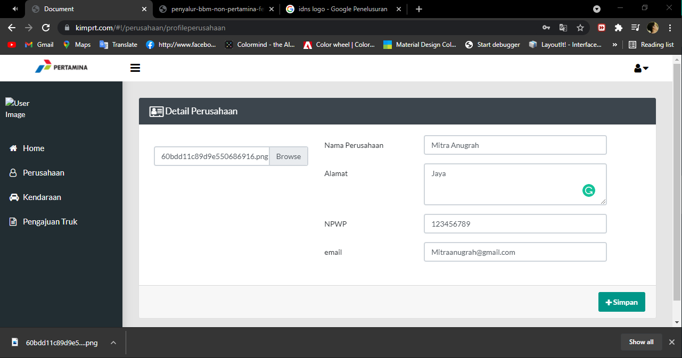

1. Kendaraan
   * Penambahan kendaraan tetapi tidak langsung memperbaharui data

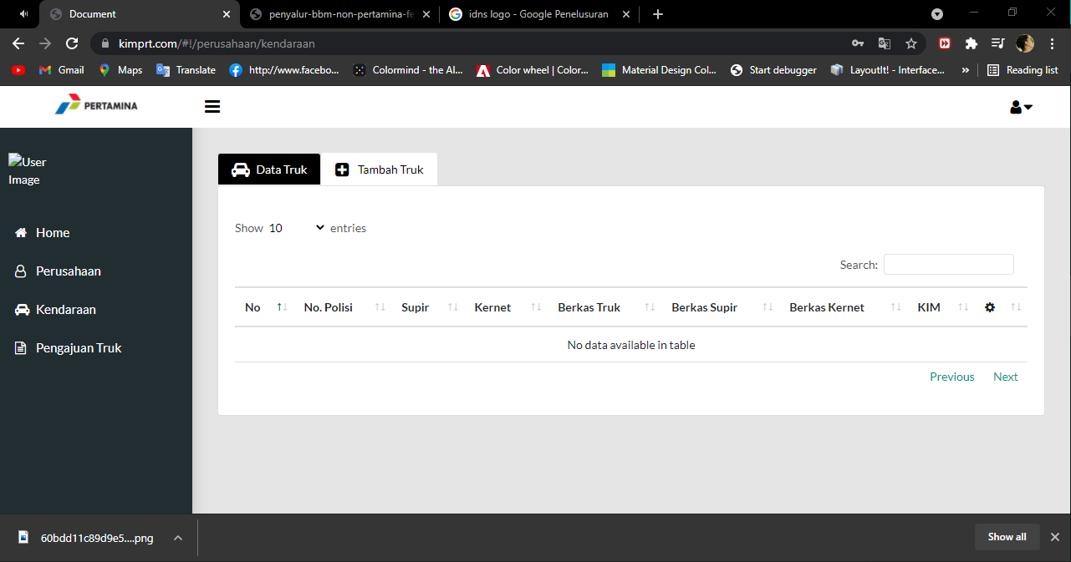

1. Pengajuan truk
   * Penambahan pengajuan truk nomor romawi belum sesui bulan sekarang dan data nopol, sopir dan kernet tidak langsung muncul

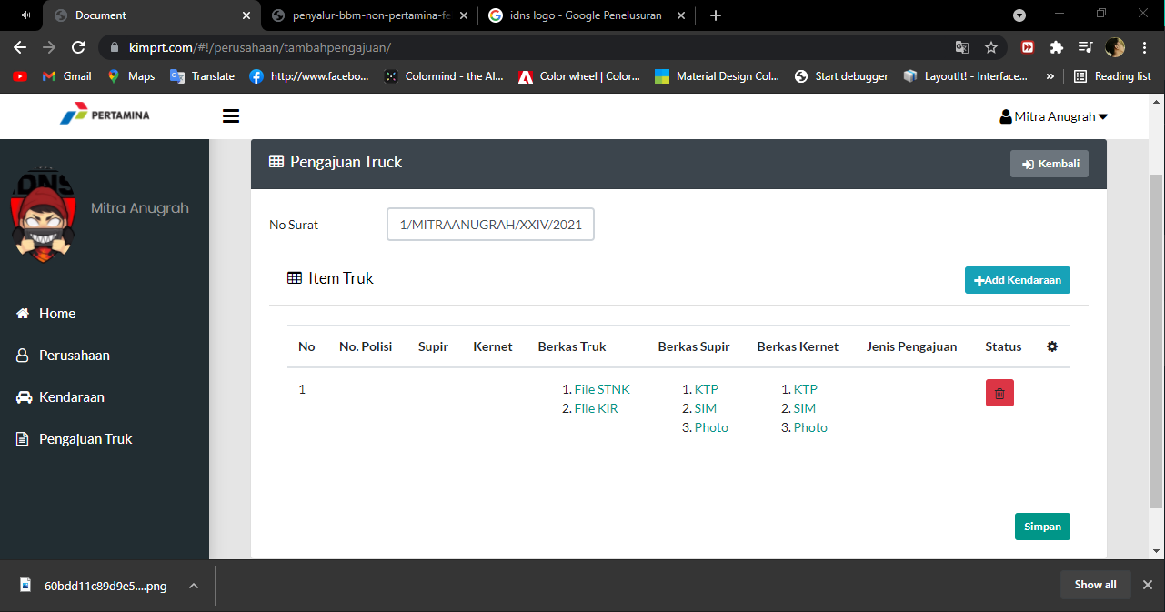

* + popup pesan untuk pengajuan kembali diperjelas

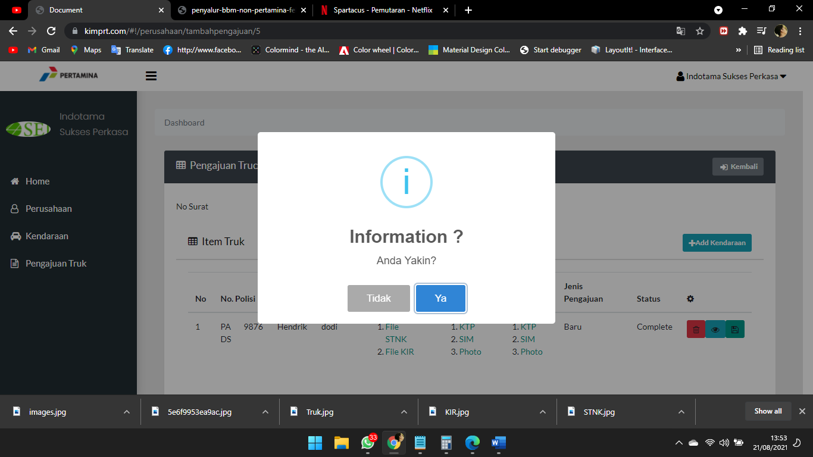

# Android (Checker, HSSE, Manager)

* + dibawah menu logout ada button seperti logout dan kembali ke menu login
  + Photo-photo tidak muncul

